 **ДИПЛОМ**

**II степени**

**ВРУЧАЕТСЯ**

**Жамьяновой Валерии**

педагог Чиркова Людмила Александровна

возрастная группа 5-7 лет

в номинации «Букет из бумаги»

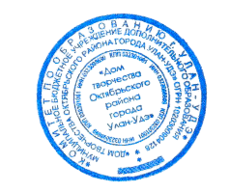конкурса-выставки «Букет для мамы».

I:\29-09-2021_05-47-30\image__1_-removebg-preview.pngДиректор МБУ ДО

«ДТОР города Улан-Удэ» Н.Ю. Антипова

г. Улан-Удэ

Март, 2022